六安市裕安区梅花幼儿园简介
六安市裕安区梅花幼儿园于2019年10月正式开园，是隶属六安市裕安区教体局管理下的一所公办幼儿园。幼儿园占地面积4000平方米，建筑面积2900平方米，共设9个教学班，可容纳300名幼儿。
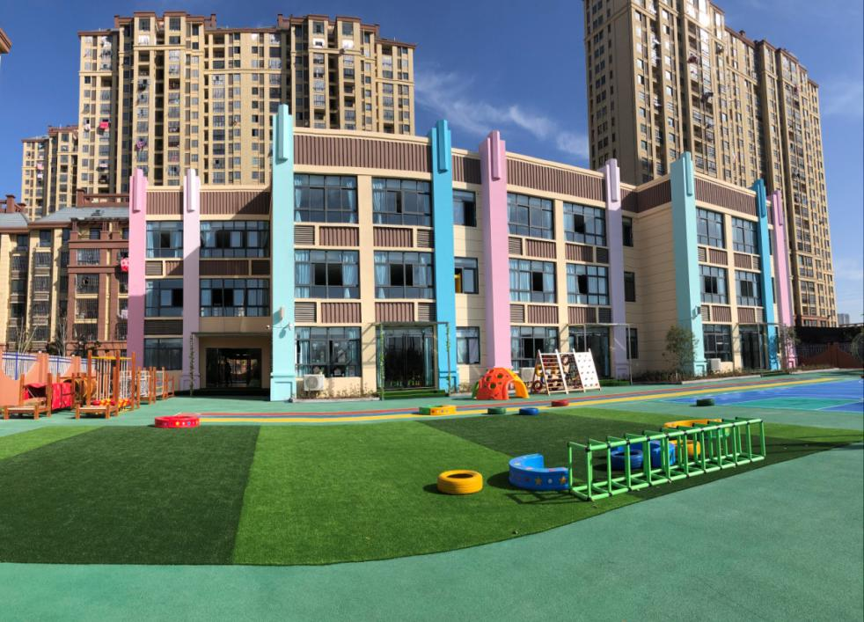
幼儿园秉承“快乐、健康、勇敢、创新”的办园理念，以“一切为了孩子，助幼儿快乐飞翔”为发展目标，对幼儿进行一种天性自然，积极探索，勇敢创新的教育方式，致力于打造一所自然特色的幼儿快乐园所。
六安市裕安区梅花幼儿园位于裕安区霍山路与均河路交叉口往东，与解放路第三小学毗邻，园所环境清新自然，让孩子在游戏的快乐理念中健康成长。
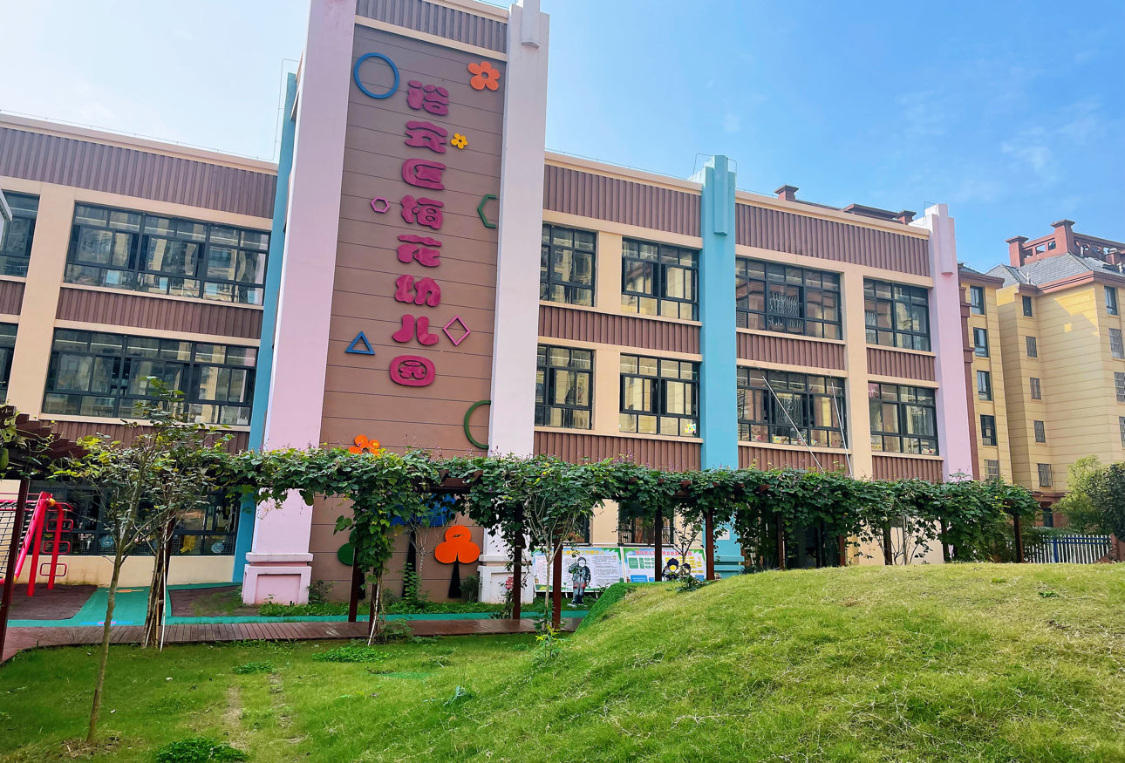园内充分利用了日光、空气、水等自然因素，贴近自然、生态环保。为了给孩子们提供更好的活动场所，园内设有美术室、阅览室、科学室、多功能室等；室外配备大型玩具，设有沙水区、种植区、戏水池、山坡、山洞等配套设施，满足幼儿游戏、学习、运动、科探、野趣等各种需要。在不断地探索与突破中，践行与寻找适合孩子发展的特色教育理念。

学校地址：六安市裕安区霍山路与均河路交叉口往东
联系电话：0564-3926059（工作日上午8：00～11：00；下午2：00～5：00）

